Емоції. Задоволення. Радість.
Вправа «Скажи ведмедику добрі слова»
Вихователь запрошує на заняття іграшкового ведмедика.
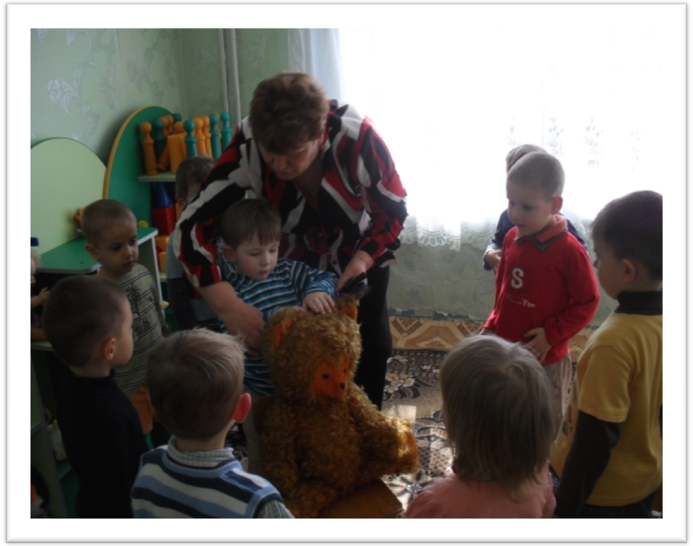
Ведмедик : Добрий день малята, мені сьогодні чомусь сумно, а тому я хочу почути добрі слова.
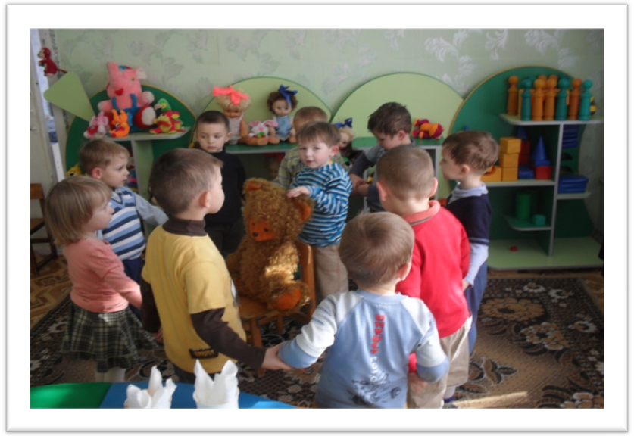
Діти стають в коло садять ведмедика в центрі на стільчик. По черзі діти підходять до ведмедика погладжують його і придумують для нього добрі слова . вихователь допомагає у підборі слів.



